HƯỚNG DẪN THỰC HIỆN KHẢO SÁT TRỰC TUYẾN
(Kèm theo Công văn số 1679-CV/BTGTU, ngày 08/11/2023 của Ban Tuyên giáo Tỉnh ủy)
-----

Mỗi đối tượng khảo sát sẽ có một bộ câu hỏi riêng. Dưới đây là liên kết để truy cập, tham gia việc khảo sát:
https://forms.gle/MujJR92DgUNhuh8DA
Hoặc Ông (Anh)/Bà (Chị) có thể truy cập qua mã QR code sau (sử dụng máy ảnh trên điện thoại thông minh chụp mã QR code, điện thoại sẽ hiện liên kết để truy cập):

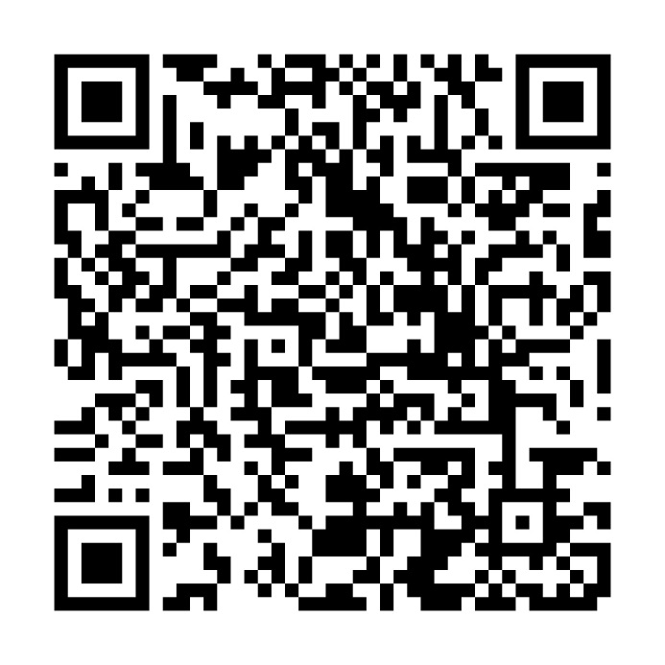
Sau khi truy cập vào liên kết Ông (Anh)/Bà (Chị) thực hiện các bước sau:
1. Đầu tiên, hệ thống sẽ hiển thị một số thông tin về cuộc khảo sát, và các bảng câu hỏi khảo sát dành cho các đối tượng khác nhau. Ông (Anh)/Bà (Chị) cần click vào liên kết tương ứng với vị trí vai trò của mình tại đơn vị.
2. Khi đã truy cập vào được các bảng câu hỏi, Ông (Anh)/Bà (Chị) cần điền thông tin nhân khẩu học. Do yêu cầu đảm bảo thông tin riêng tư, nên Ông (Anh)/Bà (Chị) không cần phải nhập thông tin về họ tên.
3. Sau khi nhập xong phần thông tin nhân khẩu học, Ông (Anh)/Bà (Chị) sẽ được chuyển sang phần hỏi khảo sát.
Mỗi bộ câu hỏi có thể có nhiều phần khác nhau (có một số bộ câu hỏi không được chia phần), kết thúc mỗi phần Ông (Anh)/Bà (Chị) cần nhấn nút Tiếp để chuyển sang phần tiếp theo. Ông (Anh)/Bà (Chị) cũng có thể xem lại/chỉnh sửa câu trả lời của phần trước bằng cách nhấn nút Quay lại.

Quay lại
Tiếp

Hình 1. Nút Quay lại và Tiếp cho phép chuyển qua lại giữa các phần
Mỗi bộ câu hỏi sẽ có 3 nhóm câu trả lời chính:
Với dạng câu hỏi Có/Không hoặc Chưa/Rồi: với câu hỏi dạng này, Ông (Anh)/Bà (Chị) chỉ được chọn 1 trong 2 đáp án, như hình dưới:
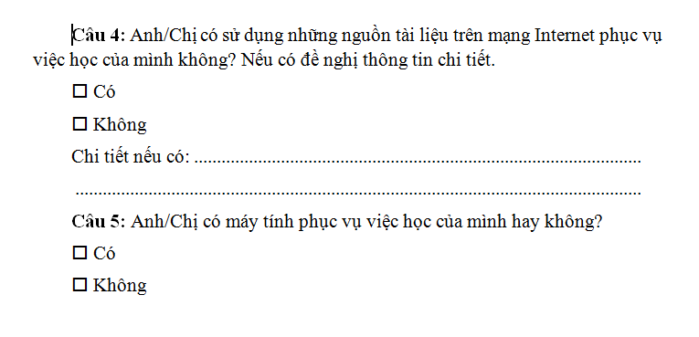
Với dạng câu hỏi có nhiều lựa chọn: Ông (Anh)/Bà (Chị) có thể chọn nhiều đáp án phù hợp, như hình dưới:
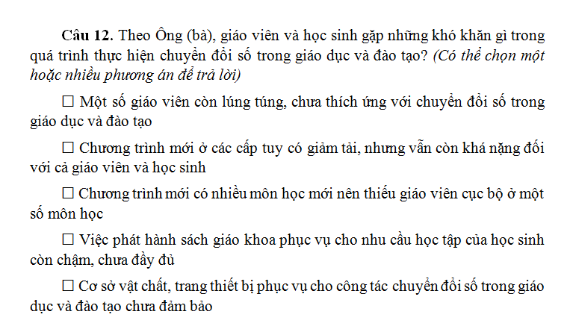

Với dạng câu hỏi mở: Ông (Anh)/Bà (Chị) cần nhập thông tin mô tả theo yêu cầu của câu hỏi, như hình dưới:
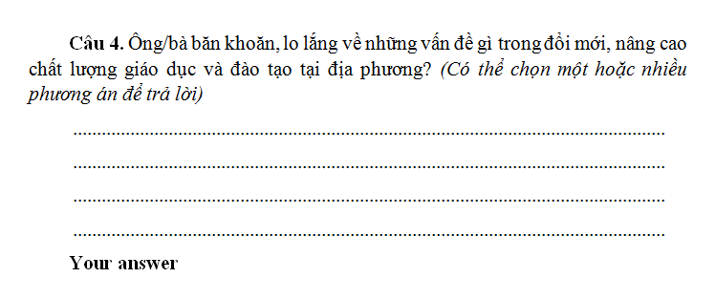
Sau khi hoàn thành tất cả câu hỏi ở các phần, Ông (Anh)/Bà (Chị) cần nhấn nút Gửi để hoàn thành phần khảo sát và chuyển câu trả lời về Ban Tuyên giáo Tỉnh ủy.

Gửi

Hình 2. Nút Gửi để kết thúc phần khảo sát

